Лабораторная работа №8

Отчет

Ворожейкин Владимир Вячеславович

Содержание

# 1 Цель работы

Ознакомление с инструментами поиска файлов и фильтрации текстовых данных. Приобретение практических навыков: по управлению процессами (и заданиями), по проверке использования диска и обслуживанию файловых систем.

# 2 Задание

Поиск нужных файлы; Работа с редактором gedit.

# 3 Выполнение лабораторной работы

Записываю в файл file.txt названия файлов, содержащихся в каталоге /etc.(рис.1):

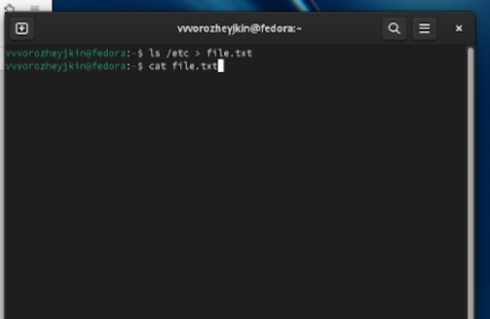

Рис. 1: Запись названий файлов

Вывожу имена всех файлов из file.txt, имеющих расширение .conf (рис.2):

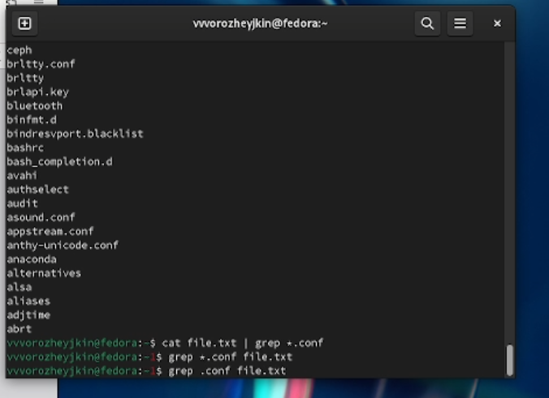

Рис. 2: Вывод названий файлов

Вывожу имена всех файлов из file.txt, имеющих расширение .conf (рис.3):

Вывод названий файлов

Рис. 3: Вывод названий файлов

Записываю их в новый текстовой файл conf.txt (рис.4):

Запись названий файлов в новый файл

Рис. 4: Запись названий файлов в новый файл

Вывожу названия файлов с именами, начинающимися с символа С (рис.5):

Вывод названий

Рис. 5: Вывод названий

Вывожу названия файлов с именами, начинающимися с символа С с помощью различных команд (рис.6):

Вывод названий

Рис. 6: Вывод названий

Вывожу на экран имена файлов из каталога /etc, начинающиеся с символа h (рис.7):

Вывод названий

Рис. 7: Вывод названий

Удаляю файл logfile (рис.8):

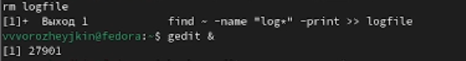

Рис. 8: Вывод названий

Запускаю редактор gedit (рис.9):

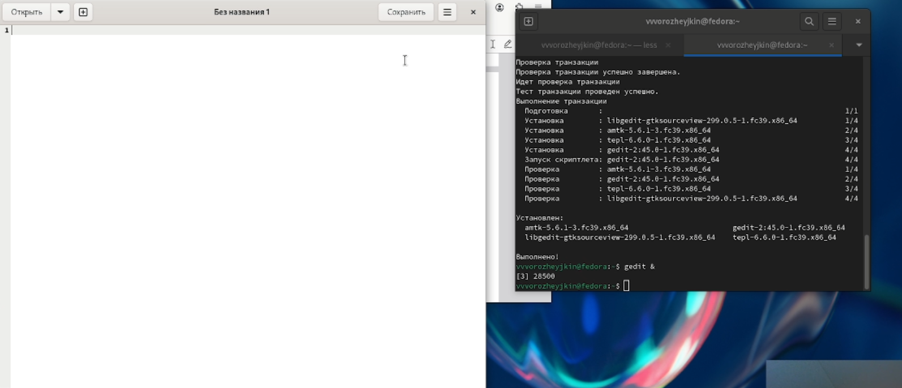

Рис. 9: Запуск редактора

Определяю идентификатор процесса gedit, используя команду ps (рис.10):

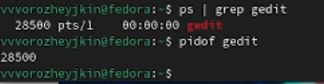

Рис. 10: Идентификатор процесса

Использую команду man kill (рис.11):

Команда man kill

Рис. 11: Команда man kill

Завершаю с ее помощью процесс работы gedit

Использование команды

Рис. 12: Использование команды

Выполняю команды df и du (рис.12):



Рис. 13: Использование команды man df и man du

Выполняю команду df (рис.13):

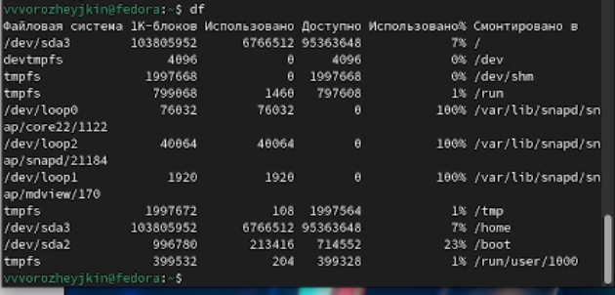

Рис. 14: Использование команды df

С помощью команды man find, вывожу имена всех директорий, имеющихся в домашнем каталоге (рис.14):

Использование команды man find

Рис. 15: Использование команды man find

С помощью команды find, вывожу имена всех директорий, имеющихся в домашнем каталоге (рис.15):

Использование команды find

Рис. 16: Использование команды find

С помощью команды find, вывожу имена всех директорий, имеющихся в домашнем каталоге (рис.16):

Использование команды find

Рис. 17: Использование команды find

# 4 Выводы

Во время выполнения данной лабораторной работы я приобрел практические навыки по поиску файлов и просмотру запущенных процессов.

# Список литературы

https://esystem.rudn.ru/pluginfile.php/2288522/mod_resource/content/4/006-lab_proc.pdf